Развивающие игры
в работе учителя – логопеда
В эпоху новейших компьютерных технологий, многообразия игр и игрушек детей достаточно непросто чем-то заинтересовать. Монотонные занятия по повторению слогов, слов, предложений достаточно быстро им наскучивают. И для того чтобы поддержать эффективность и результативность логопедической работы, приходиться находить и изобретать какие – то новые способы увлечь ребенка и повысить интерес и мотивацию к занятиям. Для достижения этого и нужны разнообразные творческие задания и игры, новые подходы к упражнениям.
Работа с ребенком должна быть игровой, динамичной, эмоционально приятной и разнообразной. А это подталкивает к поискам как традиционных, так и нетрадиционных игровых приемов и средств в практике дошкольной работы с детьми.
Игра повышает интеллект, способствует чувственному восприятию мира и эмоциональному благополучию ребенка. Применение в коррекционной работе наглядно-игровых средств создает максимально благоприятные условия для развития детей дошкольного возраста.
При коррекции звукопроизношения мы совмещаем проговаривание речевого материала6 звука с каким-либо действием. Эти игры подходят для детей как с тяжелыми нарушениями речи, так и с легкими формами речевых нарушений.
- «Говорящие ладошки»
При повторении слогов (слов) ребенок одновременно соединяет по очереди два пальца, начиная от большого с указательным, доходя до мизинца и обратно.
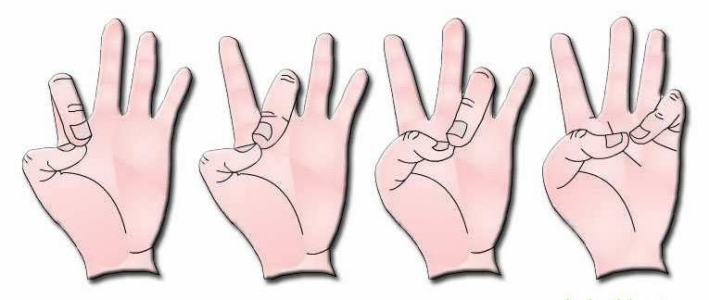

- «Пальцеходы»
Можно использовать фигурки – «пальцеходы», которые надевают на пальчики. Шагая этой фигуркой, ребенок одновременно проговаривает речевой материал.
Детям очень нравятся пальчиковые дорожки, напечатанные на бумаге.
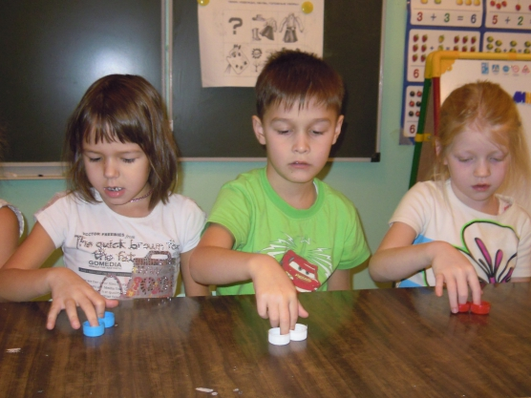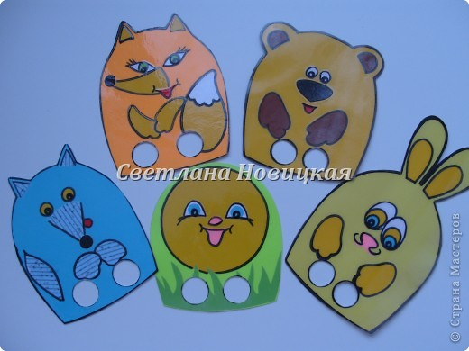
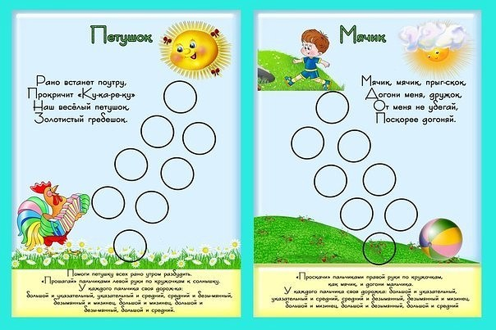
- «Веселые прищепки»
При помощи прищепок можно сделать ежу колючки, солнцу – лучики, человеку – руки и ноги, растениям – листочки и т.п., проговаривая речевой материал.
Другой вариант: взрослый на одежде ребенка зацепляет прищепки, а ребенок должен снять прищепку. 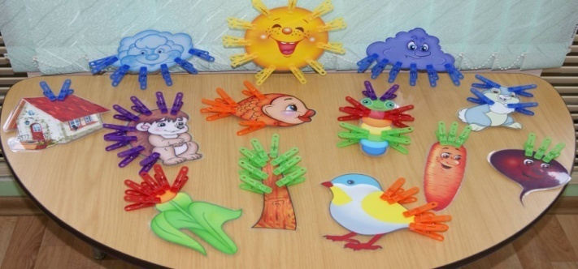
- «Игры - моталочки»
Суть в том, чтобы смотать веревочку или ленту. Дети крутят палочки и произносят звук (слог, слово) нужно смотать полностью и добраться до того, что закреплено на конце веревки. Это может быть конфета, бантик, колокольчик.
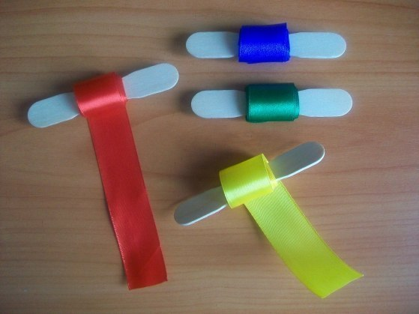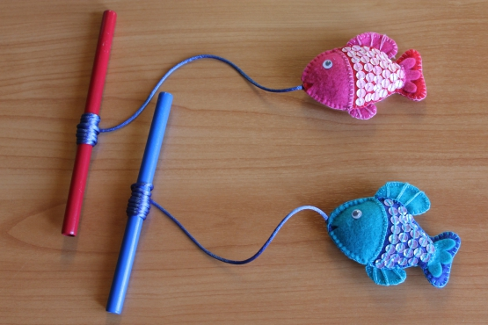

- «Волшебные камешки «Марблс»
Вся жизнь ребенка – игра. И поэтому процесс обучения не может проходить без нее. Тактильные ощущения, мелкая моторика, мыслительные операции развиваются в детской игре. Работа с ребенком должна в быть игровой, динамичной, эмоционально приятной, неутомительной и разнообразной. А это объективно подталкивает к поискам как традиционных, так и нетрадиционных игровых приемов и средств в практике дошкольной работы с детьми.
Одним из таких приемов является специально организованная деятельность с использованием камешков Марблс и декоративных камешков.
Работа с камешками создает условия для совершенствования моторных способностей, движений рук, мелкой моторики пальцев, зрительно-моторной координации, развития памяти, мышления, речи, воображения, творческой активности, познавательной деятельности.
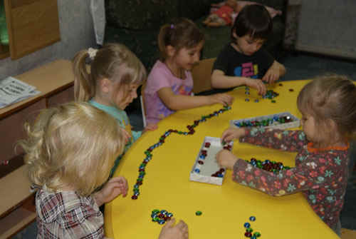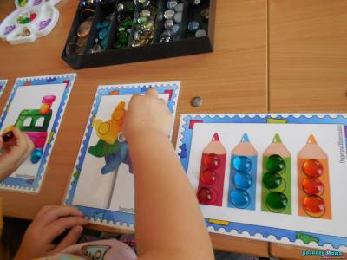

- «Массажный мяч су-джок»
Для развития мелкой моторики в сочетании с речевыми упражнениями можно использовать массажный мячик «ежик». Им можно совершать различные движения: вперед-назад, по спирали, от центра ладони к кончикам пальцев и обратно. Детям эти мячики очень нравятся, они с удовольствием выполняют упражнения с ним.
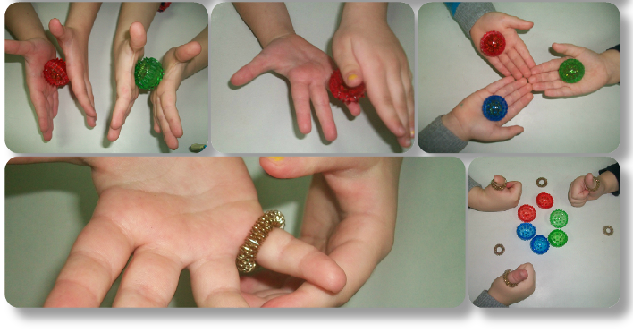
Все перечисленные дидактические игры являются уникальным средством для развития мелкой моторики и речи в их единстве и взаимосвязи.
Эти игровые приемы не только способствуют повышению интереса ребенка к занятиям, но и развивают дополнительные процессы: общую и мелкую моторику, внимание, мышление, память. А самое главное – эффективно и продуктивно автоматизируют звуки в речи.

